АНАЛИТИЧЕСКИЙ ОТЧЕТ

по осуществлению мониторинга закупок, товаров, работ, услуг для обеспечения муниципальных нужд Ипатовского городского округа Ставропольского края

I. Основные показатели осуществления закупок товаров, работ, услуг

для обеспечения муниципальных нужд Ипатовского городского округа Ставропольского края за 9 месяцев 2019 года

Аналитический отчет о результатах мониторинга закупок товаров, работ, услуг для обеспечения муниципальных нужд Ипатовского городского округа Ставропольского края за 9 месяцев 2019 года сформирован отделом закупок для муниципальных нужд администрации Ипатовского городского округа Ставропольского края (далее – отдел) в соответствии со статьей 97 Федерального закона от 5 апреля 2013 года № 44-ФЗ «О контрактной системе в сфере закупок товаров, работ, услуг для обеспечения государственных и муниципальных нужд» (далее – Федеральный закон № 44-ФЗ) и постановлением администрации Ипатовского городского округа Ставропольского края от 19 августа 2019 года № 1216 «Об утверждении Правил осуществления мониторинга закупок товаров, работ, услуг для обеспечения муниципальных нужд Ипатовского городского округа Ставропольского края».
За 9 месяцев 2019 года для обеспечения муниципальных нужд Ипатовского городского округа Ставропольского края осуществлено 5869 закупок товаров (работ, услуг) на 399798,2 тыс.рублей.

Информация по осуществлению закупок за 9 месяцев 2019 года
Уровень заказчиков | Всего осуществлено закупок |  | Конкурентные закупки |  | Единственный поставщик |  | Из единственного поставщика с использованием электронного магазина
Уровень заказчиков | кол-во, ед. | Н(М)ЦК тыс.рублей | кол-во, ед. | Н(М)ЦК тыс.рублей | кол-во, ед. | Н(М)ЦК тыс.рублей | кол-во, ед. | Н(М)ЦК тыс.рублей
Муниципальный | 5869 | 399798,2 | 180 | 309196,01 | 5689 | 90602,20 | 393 | 12693,18

По результатам мониторинга выявлено, что конкурентными способами опубликовано 180 закупок на сумму 309196,01 тыс.рублей (77,3 % от общей суммы), из которых для субъектов малого предпринимательства и социально некоммерческих организаций объявлено 89 закупок на 108226,37 тыс. рублей (39 % от общей суммы).

По результатам торгов ( с учетом закупок малого объема через электронный магазин) получена условная экономия бюджетных средств в сумме 10793,71 тыс.рублей или 3,7 % начальной (максимальной) цены контрактов.
Преобладающим способом определения поставщика (подрядчика, исполнителя) является электронный аукцион, доля которого составляет 100 % от общего количества размещенных в ЕИС извещений по конкурентным способам закупок.
Количество состоявшихся процедур (в результате рассмотрения заявок допущено 2 и более заявок) – 80 единиц (44% от общего количества конкурентных закупок) с суммарным значением НМЦК 71853,85 тыс. рублей.
Количество несостоявшихся процедур, которые привели к заключению контракта (в результате рассмотрения заявок допущена 1 заявка, подана одна заявка на участие, только один участник подал ценовое предложение на электронном аукционе) – 72 единицы (40 % от общего количества конкурентных закупок) с суммарным значением НМЦК 206518,70 тыс. рублей.
Наибольшее количество несостоявшихся процедур наблюдается по закупкам горюче-смазочных материалов, закупки услуг по публикации информационных материалов в печатных изданиях, услуги сети Интернет, содержание мест захоронения, уборка территории, поставка почтовой продукции.
Закупки признаны несостоявшимися и не привели к заключению контрактов 19 ед. с НМЦК 21802,66 тыс.рублей в виду отсутствия заявок от участников.

Мониторинг результативности конкурентных закупок

 | Конкурентные закупки | за 9 месяцев 2019 года
 | Конкурентные закупки | Кол-во, ед. | НМЦК,  сумма, тыс. рублей
1. | Закупки | 180 | 309196,01
1.1. | Отменены по решению заказчика | 8 | 5770,21
1.2. | электронный аукцион  признан несостоявшимся: | 102 | 231302,96
1.2.1. | - нет заявок участников | 19 | 21802,66
1.2.2. | -все заявки отклонены | 2 | 2981,60
1.2.3 | -только одна заявка признана  соответствующей требования | 14 | 86946,60
1.2.4. | - подана единственная заявка | 58 | 119572,10
1.3. | Из строки 1 - совместные торги | 11 | 23809,12
1.3.1. | электронный аукцион  признан несостоявшимся | 4 | 1547,36
1.3.1.1. | - нет заявок участников | 3 | 629,95
1.3.1.2. | - подана единственная заявка | 2 | 676,85
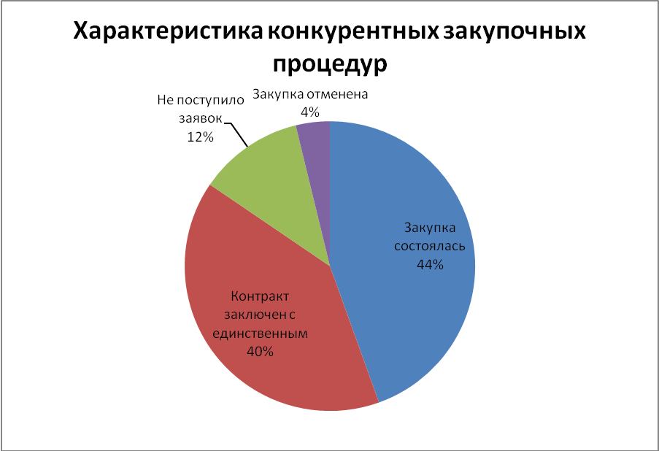
Среднее количество участников закупок на торгах составило 2,6. При этом 88,8 % от общей стоимости контрактов направлено Ставропольским производителям.
За отчетный период 2019 года, для муниципальных нужд Ипатовского городского округа Ставропольского края заключено 5838 контрактов (договоров) на 358450,09 тыс.рублей.
Информация по заключенным контрактам за 9 месяцев 2019 года
Уровень заказчика |  | Всего контрактов (договоров)
 |  | кол-во, ед. | сумма, тыс.рублей | %
Муниципальный |  | 5838 | 358450,09 | 100
1. | По результатам конкурентных  закупок | 149 | 268728,83 | 75
1.1. | из них, контракты заключены в  соответствии с п.25 части 1 ст.93  Федерального закона № 44-ФЗ | 102 | 206256,03 | 76,8
2. | С единственным поставщиком  (подрядчиком, исполнителем) | 5689 | 89721,26 | 25
2.1. | из них, с использованием электронного магазина | 393 | 11812,24 | 13,2

Из заключенных контрактов по результатам конкурентных процедур:
145 контрактов ( с учетом совместных торгов) на сумму 238547,67 тыс.рублей заключены с поставщиками (подрядчиками, исполнителями) Ставропольского края, из них 47 единиц на сумму 126767,97 тысяч рублей с поставщиками (подрядчиками, исполнителями) осуществляющими деятельность на территории Ипатовского городского округа Ставропольского края;
92 единицы на сумму 68051,31 тыс.рублей по конкурентным процедурам с установлением ограничений участия субъектов малого предпринимательства и социально – ориентированных некоммерческих организаций, из них 29 контрактов на сумму 22842,84 тыс.рублей с поставщиками (подрядчиками, исполнителями) осуществляющими деятельность на территории Ипатовского городского округа Ставропольского края.

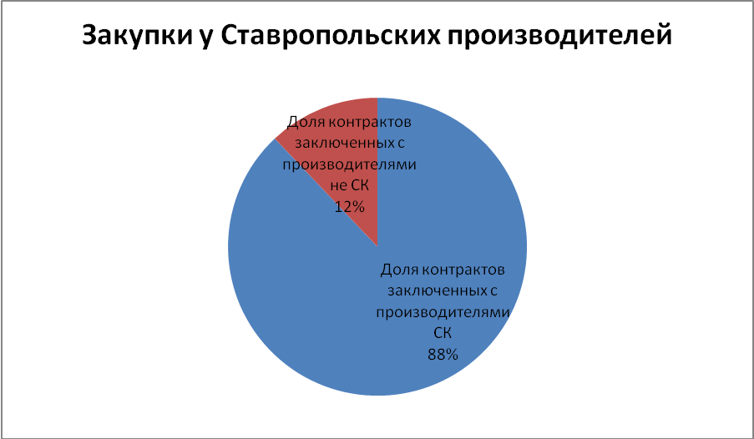

- Деятельность Уполномоченного органа по осуществлению закупок
В соответствии со статьей 26 Федерального закона № 44-ФЗ решением Думы Ипатовского городского округа Ставропольского края от 26 декабря 2017 г. № 117 «О полномочиях в сфере закупок товаров, работ, услуг» администрация Ипатовского городского округа Ставропольского края наделена полномочиями на определение поставщиков (подрядчиков, исполнителей) в сфере закупок товаров, работ, услуг для обеспечения нужд заказчиков Ипатовского городского округа Ставропольского края, а также автономных учреждений, унитарных предприятий, бюджетных учреждений и иных юридических лиц (далее – Заказчики, Уполномоченный орган) в соответствии со ст. 15 Федерального закона, в том числе при организации и проведении совместных конкурсов или аукционов. Утверждено положение о порядке взаимодействия муниципальных заказчиков и уполномоченного органа. Закупки осуществляются в условиях частичной централизации функций – уполномоченный орган осуществляет полномочия на определение поставщиков (подрядчиков, исполнителей) конкурентными способами для заказчиков, установленные решениями о создании таких уполномоченных органов, контракты подписываются заказчиками, для которых были определены поставщики (подрядчики, исполнители).
Планы закупок для муниципальных нужд Ипатовского городского округа Ставропольского края на 2019 финансовый год и на плановый период 2020-2021 годов из 90 муниципальных заказчиков в Единой информационной системе в сфере закупок опубликовали 90 или 100,0%.
Планы-графики закупок товаров, работ, услуг для обеспечения муниципальных нужд Ипатовского городского округа Ставропольского края на 2019 финансовый год и на плановый период 2020-2021 годов на 2019 год в ЕИС опубликовали 90 муниципальных заказчиков или 100%.
В Управление федеральной антимонопольной службы по Ставропольскому краю от участников закупок товаров, работ, услуг для муниципальных нужд за 9 месяцев 2019 г. поступило 3 жалобы что составляет 1,6 % от общего количества опубликованных закупок.

Уровень заказчика | Кол-во поступивших жалоб, из них: |  |  |  |  | Количество выданных предписаний об устранении нарушений
Уровень заказчика | Всего поступило | Отозвано | Не обосновано | Частично обоснованно | Обосновано | Количество выданных предписаний об устранении нарушений
муниципальный | 3 | 0 | 3 | 0 | 0 | 0

За 9 месяцев текущего года администрацией Ипатовского городского округа Ставропольского края в службу технической поддержки ЕИС было направленно 8 обращений связанных и различными техническими ошибками, возникающими по причине установления новых версий ЕИС.
Так в апреле текущего года при проведении совместной закупки у уполномоченного органа возникла проблема при формировании извещения. Привязать к плану – графику возможно было только одного заказчика, остальные заказчики были добавлены в извещение без привязки к плану-графику. Кроме того отмечались сбои при интеграции электронной торговой площадки (ЭТП) с автоматизированной информационной системой, протокол подведения итогов электронного аукциона после опубликования на ЭТП в ЕИС не отображался, у заказчика отсутствовала возможность заключения контракта в соответствии с требованиями 44-ФЗ.

В целях контроля за осуществлением закупок постановлением администрации Ипатовского городского округа Ставропольского края от 29.08.2018 № 1069 г. создана Комиссия по повышению эффективности осуществления закупок товаров, работ, услуг для обеспечения муниципальных нужд Ипатовского городского округа Ставропольского края (далее – Комиссия). В соответствии с утвержденным положением Комиссией проводится оценка эффективности планируемых администрацией Ипатовского городского округа Ставропольского края, управлениями (отделами, комитетом) администрации Ипатовского городского округа Ставропольского края со статусом юридического лица, подведомственными им муниципальным учреждениям, муниципальным унитарным предприятиями расходования средств при осуществлении закупок товаров, работ, услуг на стадии подготовки размещения извещения об осуществлении закупки товара (работы, услуги), либо проектов контрактов, заключаемых с единственным поставщиком, при осуществлении закупок на сумму свыше 5 млн. рублей.

За отчетный период подготовлено 3 протокола по закупкам свыше 5 млн.рублей.

- Организация методологической, практической и консультационной помощи муниципальным заказчикам

Ипатовского городского округа Ставропольского края
В целях развития конкурентной среды, реализации принципов Федерального закона № 44-ФЗ на официальном сайте администрации Ипатовского городского округа Ставропольского края www///ipatovo.org создана «Витрина закупок администрации Ипатовского городского округа Ставропольского края» на которой отражаются все закупки, осуществляемые для нужд муниципальных заказчиков Ипатовского городского округа Ставропольского края. Реализована возможность потенциальным участникам закупок участвовать в закупках, путем направления заявок. Потенциальным участникам направлены письма о реализации возникших возможностей.
В отчетном периоде Уполномоченным органом осуществлялась работа по оказанию методологического сопровождения заказчиков Ипатовского городского округа Ставропольского края при осуществлении закупочной деятельности. С целью оказания методической помощи муниципальным заказчикам Ипатовского городского округа Ставропольского края проведены совещания, на которых были рассмотрены вопросы об изменениях законодательства о закупках, работа Заказчиков в электронной торговой системе «ОТС-market» при осуществлении закупок малого объема и другие вопросы.
В 2019 году 1 специалист администрации Ипатовского городского округа Ставропольского края прошел курсы повышения квалификации по дополнительной профессиональной программе «Вопросы функционирования контрактной системы в сфере закупок товаров, работ, услуг для обеспечения муниципальных нужд: актуальные сведения» за счет средств бюджета Правительства Ставропольского края.
Специалисты администрации Ипатовского городского округа Ставропольского края принимают участие в мероприятиях, проводимых комитетом Ставропольского края по совершенствованию закупочной деятельности.

